Муниципальное дошкольное образовательное бюджетное учреждение
«Детский сад «Сказка»

Исследовательско – творческий проект:

в младшей группе.

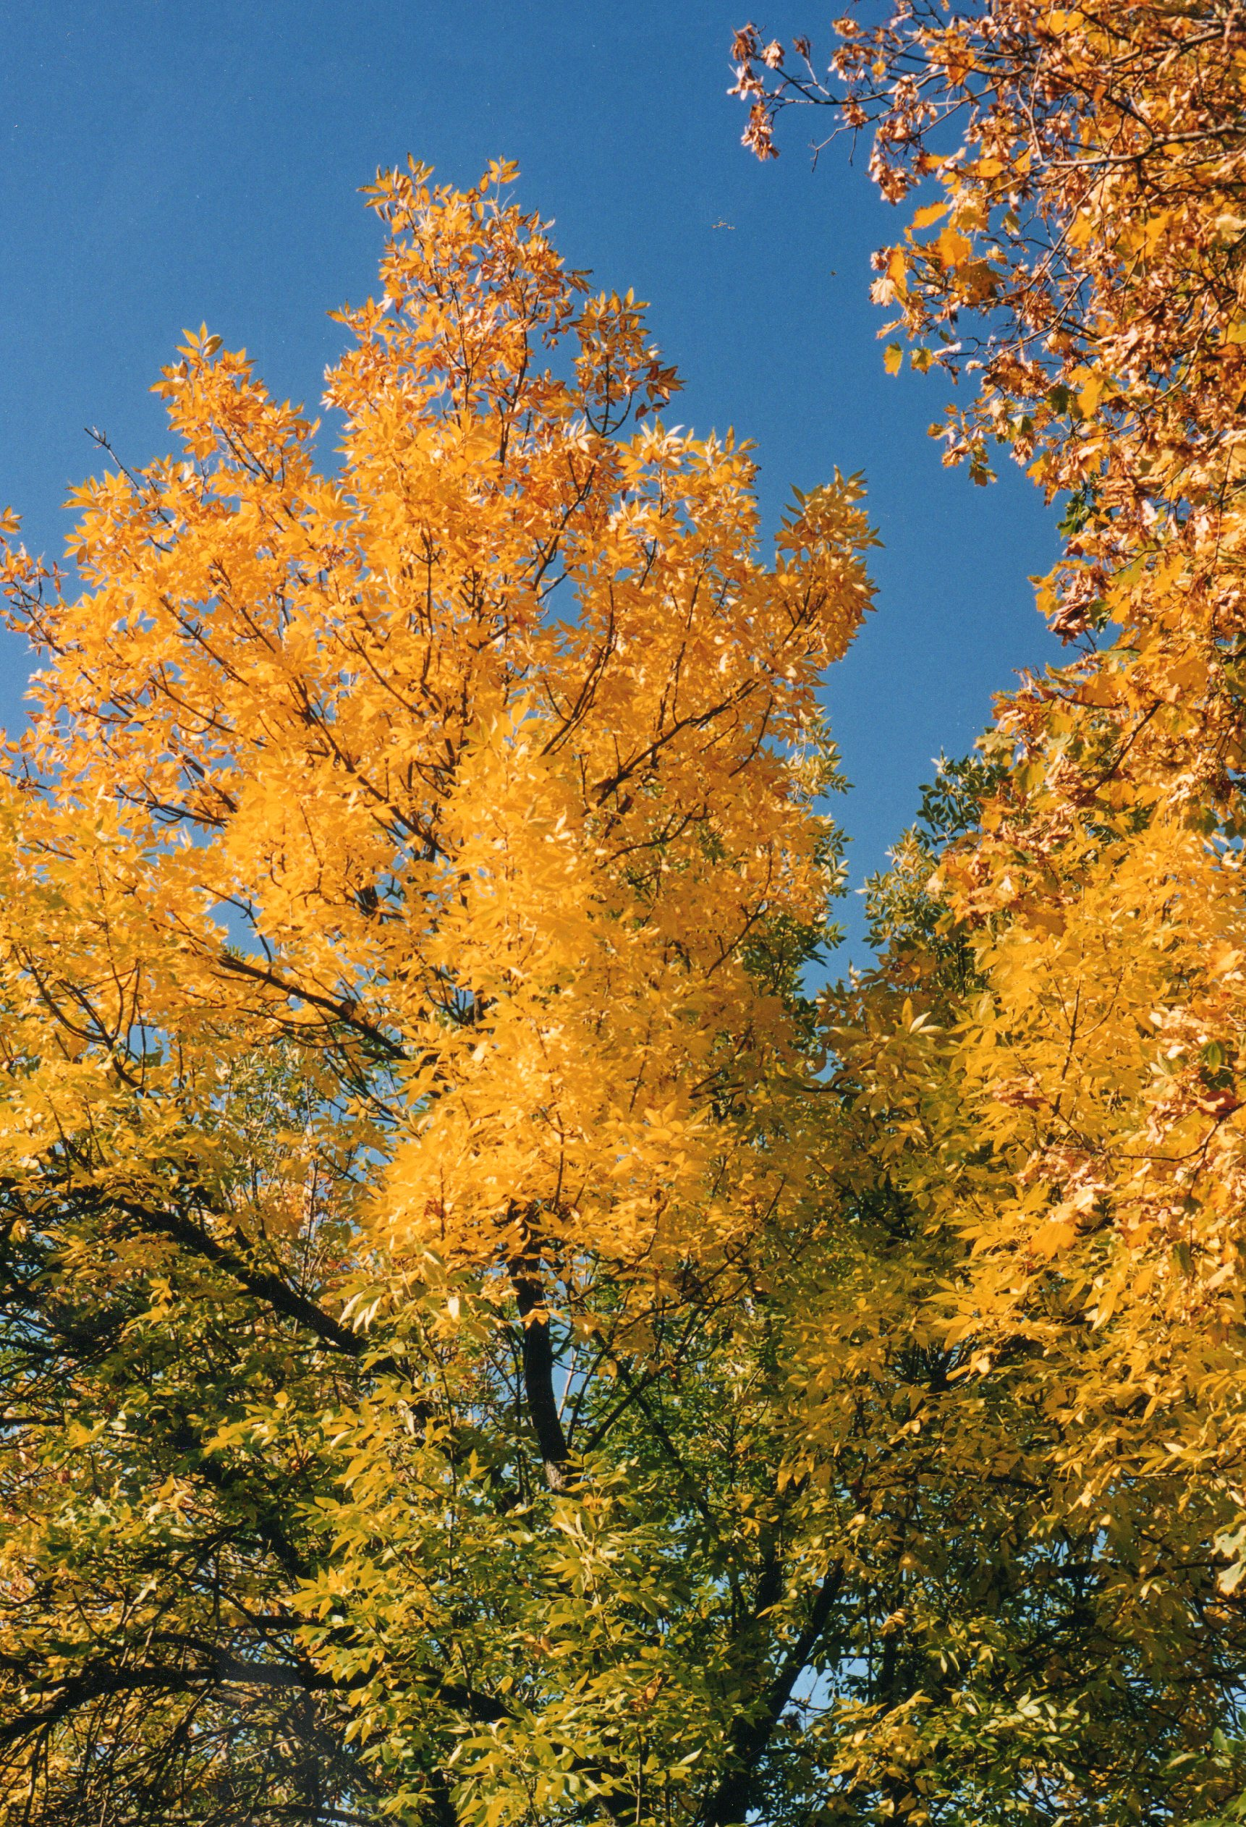

Руководитель проекта:
Петрищева М.Н.

2013год.
Проект «Осень, в гости просим!»

История: с давних пор человек интересовался природой и даже боготворил её. Порой он не мог объяснить необычайные явления и процессы, происходящие в природе. люди преклонялись перед законами природы и создавали себе богов, чтобы те могли оградить их от бед. До наших дней сохранились многие праздники, связанные с прославлением природы.

Проблема: Дети младшей группы любят природу, но у них слишком маленький жизненный опыт и знания. Они не знакомы с происхождением тех или иных явлений, процессов в природе; не могут ответить на интересующие вопросы: «Зачем и куда улетают птицы?», «Зачем падает листва?», «Куда прячутся насекомые?»…Они очень любознательны и хотят все знать, поэтому мы решили проводить углубленную работу по ознакомлению детей с природой через познавательно-исследовательскую деятельность.

Цель: пополнение и обогащение знаний детей по лексическим темам: «Что нам осень подарила. Признаки осени» , «Животные и птицы осенью».

Задачи:

Познание:
расширять знания детей об осени, её признаках и явлениях; расширить представление о многообразии и пользе овощей и фруктов; расширять знания о животных и птицах осенью.

Коммуникация: развивать диалогическую форму речи, вовлекать детей в разговор во время рассматривания картин; формировать умение вести диалог с педагогом: слушать и понимать заданный вопрос, понятно отвечать на него.

Социализация: закреплять навыки организованного поведения в детском саду; формировать доброжелательное отношение друг к другу.

Художественная литература: учить читать наизусть небольшие стихотворения; развивать умения и драматизировать небольшие отрывки.

Художественное творчество: передавать в рисунке красоту окружающей природы; обращать внимание на подбор цвета, соответствующего изображаемому предмету; развивать умение ритмично наносить пятна, мазки (опадают листья с деревьев); развивать эстетическое восприятие.
Вид проекта: исследовательско-творческий.
Возраст детей: 2-4 лет

Продолжительность: 3 недели (с 9-30 сентября)

Участники проекта: дети, воспитатель, родители.

Форма реализации:
НОД;
дидактические, коммуникативные, пальчиковые, малоподвижные игры;
беседы;
рассматривание иллюстраций, открыток;
использование проектора для просмотра презентации об осени; о животных
работа с родителями.
Оборудование: музыка «осень»,карточки-схемы, стихи, муляжи фруктов и овощей, кокошники, ватман с нарисованным деревом, салфетки, краски, иллюстрации осени, обруч, кастрюля, тазик.

Конечный продукт: Праздник «Здравствуй, осень!»; оформление плаката «Животные осенью».

Предполагаемый результат:
Расширятся знания детей об осени, её признаках и дарах; об особенностях поведения лесных зверей и птиц осенью.
Пополнится словарный запас;
Сформируется активность и заинтересованность в образовательном процессе детей у родителей.

Этапы работы над проектом:

Подготовительный этап:

Составление плана совместной работы с детьми и родителями:
Воспитатель:
Подбор материала и оборудования для проведения НОД, бесед, игр с детьми.
Сотрудничество с родителями:
Участие в выставке работ на тему осени, подборка фотографий, литературы.
Разучивание стихотворений об осени.
Беседы с родителями о необходимом участии, о серьезном отношении к воспитательно-образовательному процессе в МДОБУ.
Основной этап:

Мероприятия по работе с детьми:
Чтение художественной литературы,
Просмотр м/ф и презентаций,
беседы,
НОД,
наблюдения,
художественное творчество (лепка, рисование, аппликация)
дидактические игры,
пальчиковые игры,
хороводы.

Чтение художественной литературы: | И. Бунин «Листопад», «Бродит осень по дорожке…»,»Падают листья», «Дождик».
Просмотр м/ф: | «Муха цокотуха», «Мешок яблок», «Осенние зарисовки».
Беседы и НОД: | «В осеннем лесу», «Прогулка с зайчиком в лес
Наблюдения: | Проводились ежедневно на прогулках, согласно перспективному планированию.
Рисование: | «Идет дождь», «Разноцветный ковер из листьев», «Красивый полосатый коврик для кошечки»
Аппликация: | «Консервируем фрукты (осенний урожай».
Дидактические игры: | «Овощи и фрукты», «Назови овощ или фрукт», «Чего не стало», «
Пальчиковые игры: | «Мы капусту рубим», «Падают листья», «Это деревья в лесу…»
Хороводы: | «Есть у нас огород»,

Мероприятия по работе с родителями:

- участие в выставке работ на тему осени, подборка фотографий, литературы;
- разучивание стихотворений об осени;
- организация выставок детских работ: рисунков, аппликаций, поделок из пластилина;
- беседы с родителями о необходимом участии, о серьезном отношении к воспитательно-образовательному процессу в ДОУ.

3. Заключительный этап:

- оформление выставки детских работ: «Осень»;
- оформление фотовыставки;
- праздник «Здравствуй, осень!!!»

Развлечение: «Осень, в гости просим!»

Воспитатель приглашает детей послушать музыку и, обращая внимание на картину на доске, спрашивает:
- ребята на какое время года похожа музыка?
(осень….)
- почему вы так подумали?
(грустная, не веселая…)
- конечно, ребята, это осенняя музыка, она печальная, слышно как падают листья, дует ветер…

Бродит осень по дорожке
Промочила осень ножки
Льют дожди и нет просвета
Затерялось где-то лето.

(входит осень)
Осень: я слышала здесь обо мне говорили?
Воспитатель: ой ребята кто это к нам в гости пожаловал? (Осень…)
- Да, осень, мы говорили о тебе!
Осень: А вы знаете приметы по которым я прихожу?
(дети: да….)
Осень: у меня есть загадочные карточки, вы попробуйте их разгадать.
( дети с воспитателем выкладывают карточки- схемы и объясняют их значение – примету осени)
Осень: молодцы, вижу вы хорошо знаете мои приметы, а знаете ли вы стихи обо мне?
Воспитатель: конечно, осень, мы тебя ждали и выучили много песен и стихов.
Дети читают стихи об осени:
Здравствуй, осень золотая,
Голубая неба высь!
Листья желтые, слетая,
На дорожку улеглись!

Осень - дивная пора!
Все она позолотила,
Листьев - целая гора!
В стаи птиц она созвала,
Разукрасила леса.

Все деревья облетели
Зеленеют только ели,
Днем и ночью дождик льет
Грязь и лужи у ворот.

Осень: какие красивые стихи, молодцы ребята, порадовали меня.
А давайте с вами споем и немного поиграем:
М/п игра « Падают листья»
Воспитатель: вот какая красивая осень у нас в песне.
Осень: ребята, а ещё осенью собирают не только грибы, но и урожай на огородах и в садах. Я вам принесла овощи и фрукты но они все перепутаны, их надо разобрать.
Воспитатель: это мы быстро поможем. В кастрюлю будем носить фрукты для компота, а в тазик овощи для супа и салата.
Д/игра «Овощи и фрукты»
Осень: молодцы, вы хорошо знаете овощи и фрукты.
Воспитатель: осень, а мы ещё хоровод знаем « Есть у нас огород», хочешь с нами поиграть?
Осень: конечно, хочу.
Хоровод «Есть у нас огород»

Воспитатель: Здорово! Хороший урожай собрали, ничего не забыли.
Осень: Мне очень понравилось у вас играть, жалко только, что уже скоро наступит зима и мы с вами не скоро встретимся!
Воспитатель: не печалься осень, мы тебе подарок нарисуем, чтобы ты о нас вспоминала и не грустила! Правда ребята? (дети: да…)
Мы нарисуем портрет осени, чтобы она не скучала.

Рисование осеннего дерева.

Ожидаемый результат:
Педагоги и дети удовлетворены проведенной работой и результатами проекта.
Собран и систематизирован весь материал по теме проекта.
Дети знают и называют:
- большое количество овощей и фруктов;
- осенние приметы и явления;
- дети стали более раскрепощены и самостоятельны;
- в свободной деятельности широко применяют пение песен ;
- у родителей появился интерес к образовательному процессу, развитию творчества и, знаний и умений у детей.

